Mobilfunk: Europäische Bürgerinitiative startet am 1. März 2022
Ziel: Gesundheit, Umwelt und Privatsphäre schützen
Zoom-Pressekonferenz: 24.2., 16:00 Uhr

Bürger aus 24 europäischen Ländern starten am 1. März 2022 eine Europäische Bürgerinitiative. Sie trägt den Titel „Stop 5G – verbunden, aber geschützt“. Innerhalb von 12 Monaten wollen die Initiatorinnen und Initiatoren EU-weit 1 Million Unterschriften sammeln, was die offizielle Voraussetzung für den weiteren politischen Prozess auf EU-Ebene ist: Dann werden die Vorschläge der EU-Kommission und dem EU-Parlament vorgelegt, es findet eine öffentliche Anhörung statt. Danach veröffentlicht die Kommission eine offizielle Antwort.

Auf einer internationalen Zoom-Pressekonferenz am 24.2. um 16 Uhr stellen die Initiatoren Inhalte und Ziele der Europäische Bürgerinitiative vor, Anmelde-Infos dazu weiter unten.

„Die massive Einführung der 5G-Technologie bedroht unsere Gesundheit, unsere Umwelt und unsere Privatsphäre,“ sagt Elisabeth Birgit Madsen, deutsche Organisatorin der Europäischen Bürgerinitiative. „Mobilfunkstrahlung ist laut der Weltgesundheitsorganisation möglicherweise krebserregend. Sogar die neue Übersichtsstudie des Komitees für Technikfolgenabschätzung STOA des EU-Parlaments fordert aus Gesundheitsgründen ein 5G-Moratorium. Darum werden wir Bürger nun aktiv und fordern die EU auf, Gesetze zu erlassen, die geeignet sind, uns Bürger und die Umwelt vor 5G-Mobilfunk zu schützen. 5G wurde bis heute nicht nach Gesundheits-, Umwelt- oder Datenschutzkriterien bewertet. Die flächendeckende Einführung von 5G-Mobilfunk muss daher gestoppt werden. Stattdessen brauchen wir Technik, die sicher und gesundheitlich unbedenklich ist, also kabelgebundenes Internet und Glasfaserleitungen.“

Internationale Online-Pressekonferenz:
Donnerstag, 24. Februar 2022, 16 Uhr
Anmeldung zur PK: Bitte per E-mail an E.B.Madsen@protonmail.com, Sie erhalten dann den Zoom-Link.
Redner:
- Vertreter der Europäischen Bürgerinitiative
- Prof. Dr. Klaus Buchner, Physiker und ehem. MdEP
- Bürger, die von der Mobilfunkstrahlung erkrankt sind

Bei dieser PK erläutern wir die 23 Gesetzesvorschläge und die Dringlichkeit unserer Europäischen Bürgerinitiative (EBI).

Hintergrund zu der Europäischen Bürgerinitiative „Stop 5G – Verbunden, aber geschützt“
Seit mehreren Jahren gibt es in ganz Europa Bürgerproteste gegen den Mobilfunkstandard 5G. Tausende von kritischen EU-Bürgern und Forschern (https://www.emfscientist.org/) sind besorgt über die Einführung von 5G-Mobilfunk, der überall eingesetzt werden sollen: auf Dächern, an Mobilfunkmasten, Laternenpfählen, in der Erdumlaufbahn, im Meer, in Schulen und in unseren Wohnungen.
Die nationalen Stop 5G-Proteste und die Forderungen von Tausenden von EU-Bürgern erhalten nun durch diese EU-Initiative – die Europäische Bürgerinitiative (EBI) – eine Stimme, die auf die europäische Ebene getragen und in die Entscheidungsprozesse der EU einbezogen wird. Die EU-Kommission hat diese EBI vollumfänglich mit ihren 23 Vorschlägen für Gesetzesänderungen registriert. Wenn nächstes Jahr am 28. Februar mindestens 1 Million gültige Unterschriften vorliegen, wird die Europäischen Bürgerinitiative „Stop (((5G))) – Verbunden, aber geschützt“ in Bezug auf das Aufforderungsrecht auf dieselbe Stufe gestellt wie das Europäische Parlament und der Rat der Europäischen Union. Mehr Informationen hierzu: https://europa.eu/citizens-initiative/_de
Drei Hauptforderungen wurden in 23 Gesetzesvorschlägen von der EU registriert:
Die Initiatoren dieser EBI sind die 'Europeans for Safe Connections', eine Gruppe engagierter Bürger aus 24 europäischen Ländern, die neue EU-Gesetzesvorschläge zu drei Hauptbereichen vorschlagen:
- Schutz allen Lebens vor Mikrowellenstrahlung,
- Schutz der Umwelt vor allen Auswirkungen von 5G und der Digitalisierung
- Schutz unserer Privatsphäre, Sicherheit und Freiheit.

Stellvertretende Organisatorin auf europäischer Ebene und deutsche Organisatorin der EBI:
Elisabeth Birgit Madsen
e.b.madsen@protonmail.com
Tel. +49 36081 68969

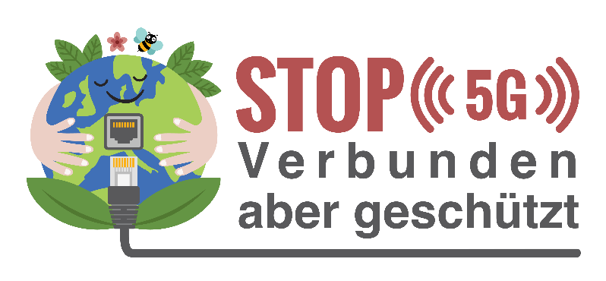

Mit dieser EBI soll endlich eine europäische Debatte über die Risiken des Mobilfunks, insbesondere 5G, angestrebt werden. Davor warnen auch immer mehr Institutionen wie der Wissenschaftliche Beirat der Bundesregierung Globale Umweltveränderungen WBGU, der World Future Council WFC und die Naturfreunde.

Die wichtigsten Themen unserer EBI sind die folgenden:

- Gesundheit
Seit Jahren, in manchen Fällen seit Jahrzehnten, warnen Wissenschaftler vor den Folgen der Strahlenbelastung durch die Mobilfunktechnologie. Die NTP- und Ramazzini-Studien zeigten die Entwicklung von Krebserkrankungen bei Ratten und die von der EU finanzierte Reflex-Studie zeigte oxidativen Stress, der DNA-Schäden verursachen kann. Bei Handynutzern gibt es wissenschaftliche Belege für andere gesundheitliche Auswirkungen, wie z. B. Fruchtbarkeitsstörungen und Auswirkungen auf die Gehirnfunktion.

- Umwelt

5G ist "ein Energiefresser" und weit davon entfernt, eine Lösung für den Klimawandel zu sein. Im Gegenteil: Der digitale ökologische Fußabdruck wird mit 5G seinen Höhepunkt erreichen. Unsere elektronischen Geräte haben einen großen Einfluss auf die Umwelt. Telefone enthalten viele Metalle und Mineralien der Seltenen Erden, bei deren Abbau oft mehr als 2000 Tonnen giftige Abfälle für jede einzelne Tonne Metall anfallen.

- Datenschutz

Big Data ist das neue Gold. Datenmakler sammeln weltweit Milliarden und Billionen von Datenpunkten an. Es werden riesige personalisierte digitale Profile über jeden von uns erstellt. Das Sammeln unserer persönlichen Daten geht weit über das hinaus, was sich viele von uns vorstellen können. Unsere persönlichen Daten werden zu Werbe-, Beeinflussungs-, Verfolgungs- oder Überwachungszwecken verkauft, weitergegeben oder gestohlen.

_______________________________________________________________________________________

Offizielle Website der Europäischen Union zur Aktion:
https://europa.eu/citizens-initiative/initiatives/details/2021/000009_de
Offizielle Website zur Unterschriftenkampagne: https://signstop5g.eu/de
Die EBI kann dort online unterschrieben werden sowie unter
https://europa.eu/citizens-initiative/initiatives/details/2021/000009_de
Außerdem können die Bürger sich auch auf eine Vorlage aus Papier eintragen.
Die Vorlage wird auch zum Download auf der Webseite der Kampagne angeboten.
Webseite der Europäischen Union zur Aktion:
https://europa.eu/citizens-initiative/initiatives/details/2021/000009_de

